Loïc Laderrière & Sacha Sahiouni & Bilal El Koukouchi

08/05/2018
Loïc Laderrière & Sacha Sahiouni & Bilal El Koukouchi

Trivial Pursuit: The world of computing
(Sprint 3)
Groupe A06

Sprint3 backlog

US | TO DO | DOING | DONE
US-01 En tant qu'utilisateur je peux enregistrer une partie |  |  | Je peux reprendre une partie
 |  |  | Je peux enregistrer une partie solo
 |  |  | Je peux enregistrer une partie duel
US-02 En tant qu'utilisateur je peux jouer en duel en réseau local |  |  | Je peux héberger une partie
 |  |  | Je peux rejoindre une partie
 |  |  | Je peux jouer une partie
US-03 En tant qu'utilisateur je peux me connecter |  |  | Je ne dois pas m'identifier pour être considéré comme "invité"
US-04 En tant qu'utilisateur je peux créer un compte |  |  | Je reçois un mail après m'être inscrit
US-05 En tant qu'administrateur je peux modifier le deck |  |  | Je peux annuler une modification, une par une

Justification
Diagramme du serveur :
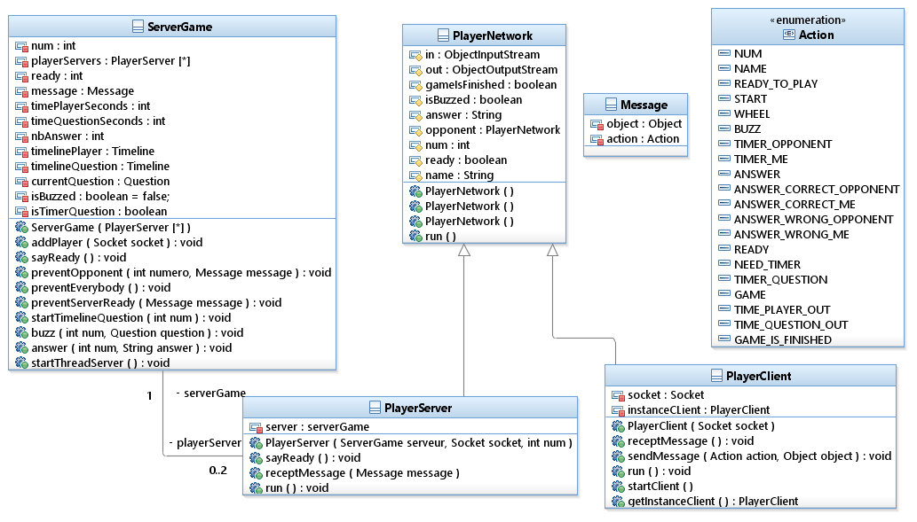

Diagramme du design pattern :
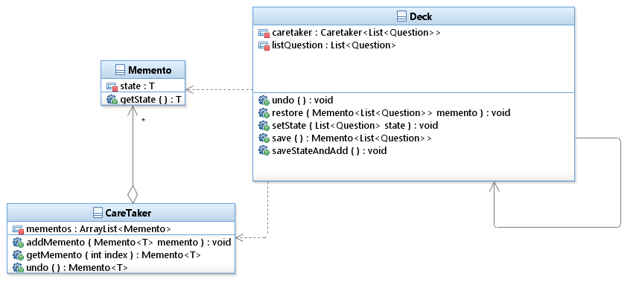

Nous avons choisi une classe « Game » pour que le joueur puisse sérialiser sa partie. Voici les variables de cette classe :
- mode : permet de savoir le mode joué par le joueur et donc de charger la vue correspondante
- difficulty : permet de modifier la difficulté de la partie ( exemple : le taux d’erreurs dans la réponse )

Nous avons choisi une classe « Player » qui permet de caractériser un joueur. Voici les variables de cette classe :
- name : le nom du joueur sert à identifier le joueur sur l’interface graphique
- chainWin : le nombre de bonnes réponses obtenues à la suite, la variable « multiplier » en dépendant
- score, multiplier et point servent à connaitre l’évolution du joueur dans la partie et à reprendre cette évolution lorsqu’il charge cette partie

Nous avons choisi la classe « Message » qui est utilisée par le serveur pour recevoir des objets :
- action : permet au serveur de savoir ce qu’il doit faire avec le contenu du message
- objet : permet au serveur de recevoir des objets

Sprint review

Notre objectif durant ce sprint était de concevoir un mode de jeu en réseau local et de rendre le mode duel jouable sur deux ordinateurs différents par deux joueurs différents. Nous devions également revoir le design pour lui donner un aspect plus attractif. Nous avions corrigé la plupart des bugs. Nous avons aussi ajouté les malus et les bonus sur la roue en mode solo. Lors de ce sprint tous les objectifs ont été atteints.

Sprint retrospective
Qu’est ce qui a été ?
- Nous avons atteint tous nos objectifs durant ce sprint
Qu’est ce qui n’a pas été ?
- Nous avons eu des difficultés à trouver un design convenable pour notre jeu de telle manière qu’il soit chaleureux et donne un bon rendu à l’écran
Qu’est ce qui peut être amélioré ?
- L’écriture du code car des choses ont dû être adaptées pendant l’évolution du projet pour être opérationnelles (exemple : pour le mode réseau local)

Design du jeu
Le login

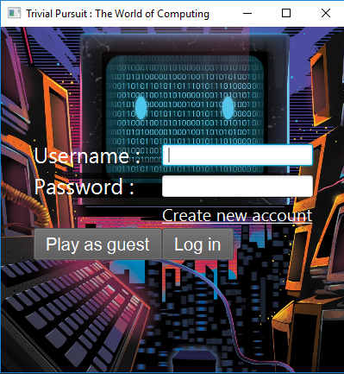

Le menu principal
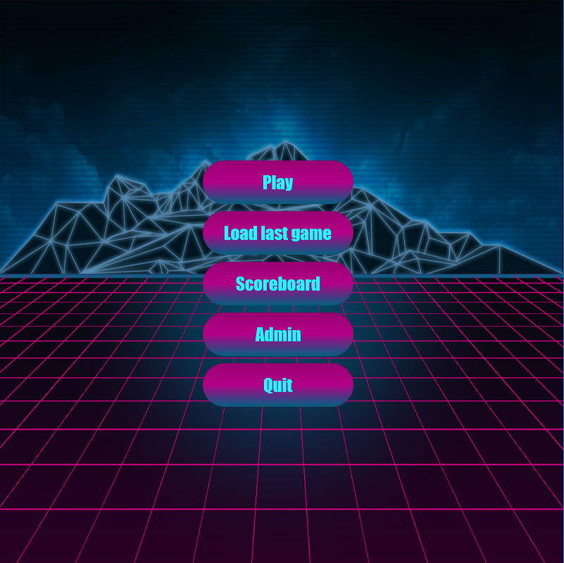
Le mode Solo
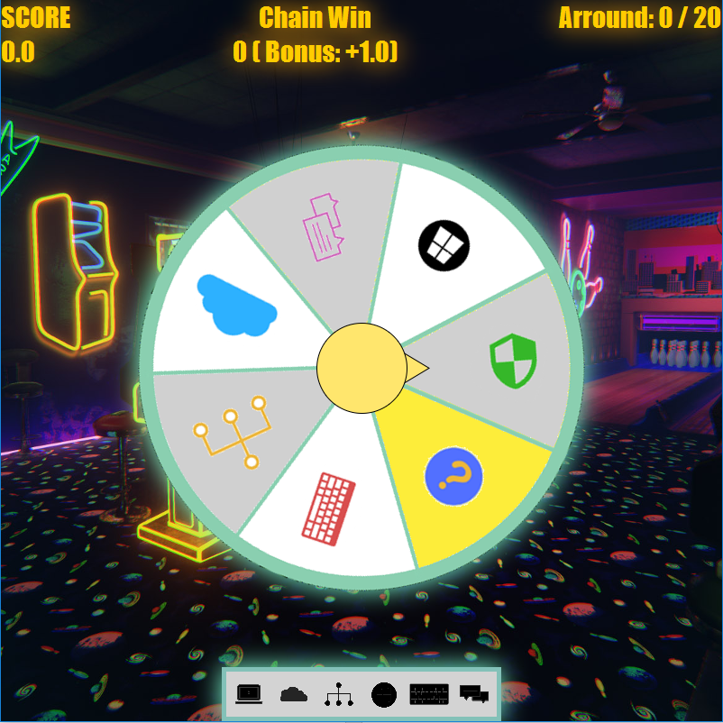
Le mode question Solo
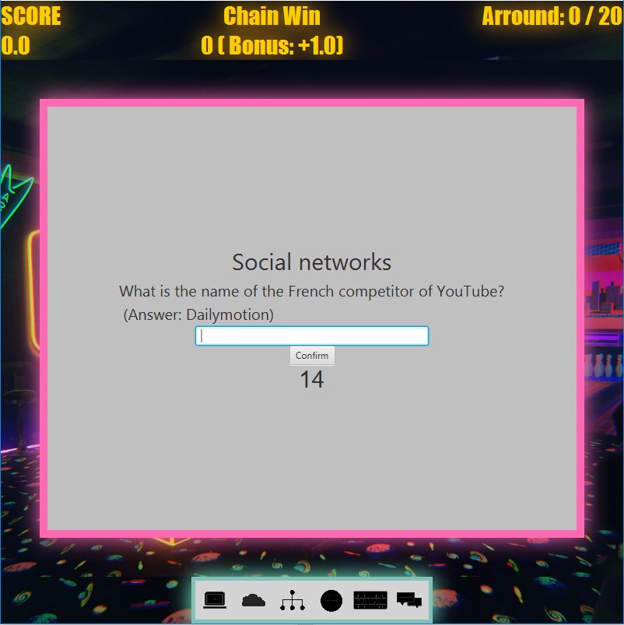

Le mode Duel
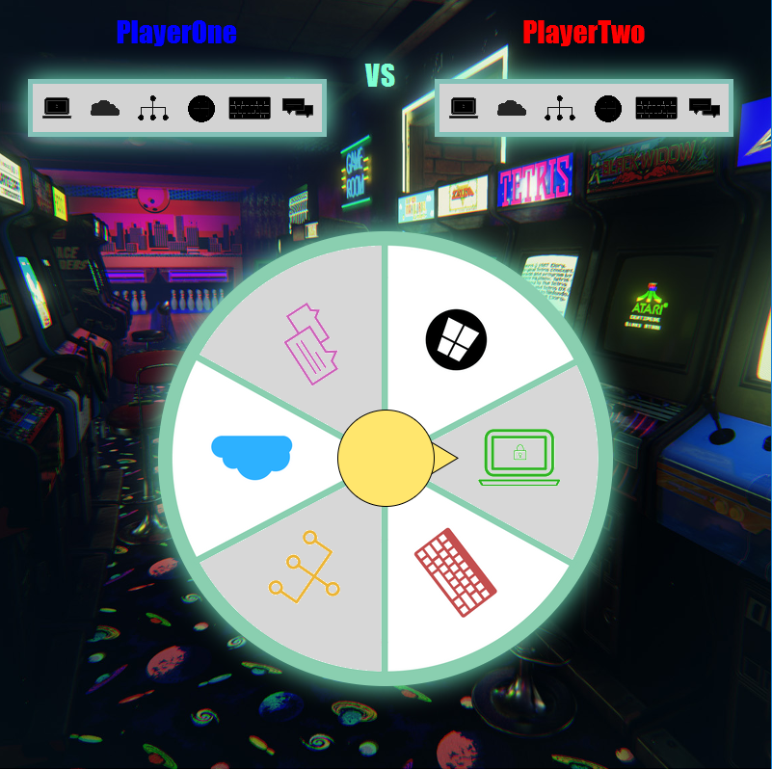
Le Deck
